北京林业大学 · 信息学院
《软件工程》课程
D3-5_K8s部署清单与Helm_Chart README
Folder Package README
—— 案例：NekoCafé 猫咪主题餐饮预约平台 ——

包名 | D3-5_K8s部署清单与Helm_Chart
案例项目 | NekoCafé 猫咪主题餐饮预约平台
模板版本 | v1.0 · 2026-05-06
提交方式 | 将整个文件夹打包为 ZIP 后上传

本目录用途
提供 Helm Chart 骨架，区分 dev/staging/prod 三套 values。所有 templates 须通过 helm lint 与 kube-linter 检查。
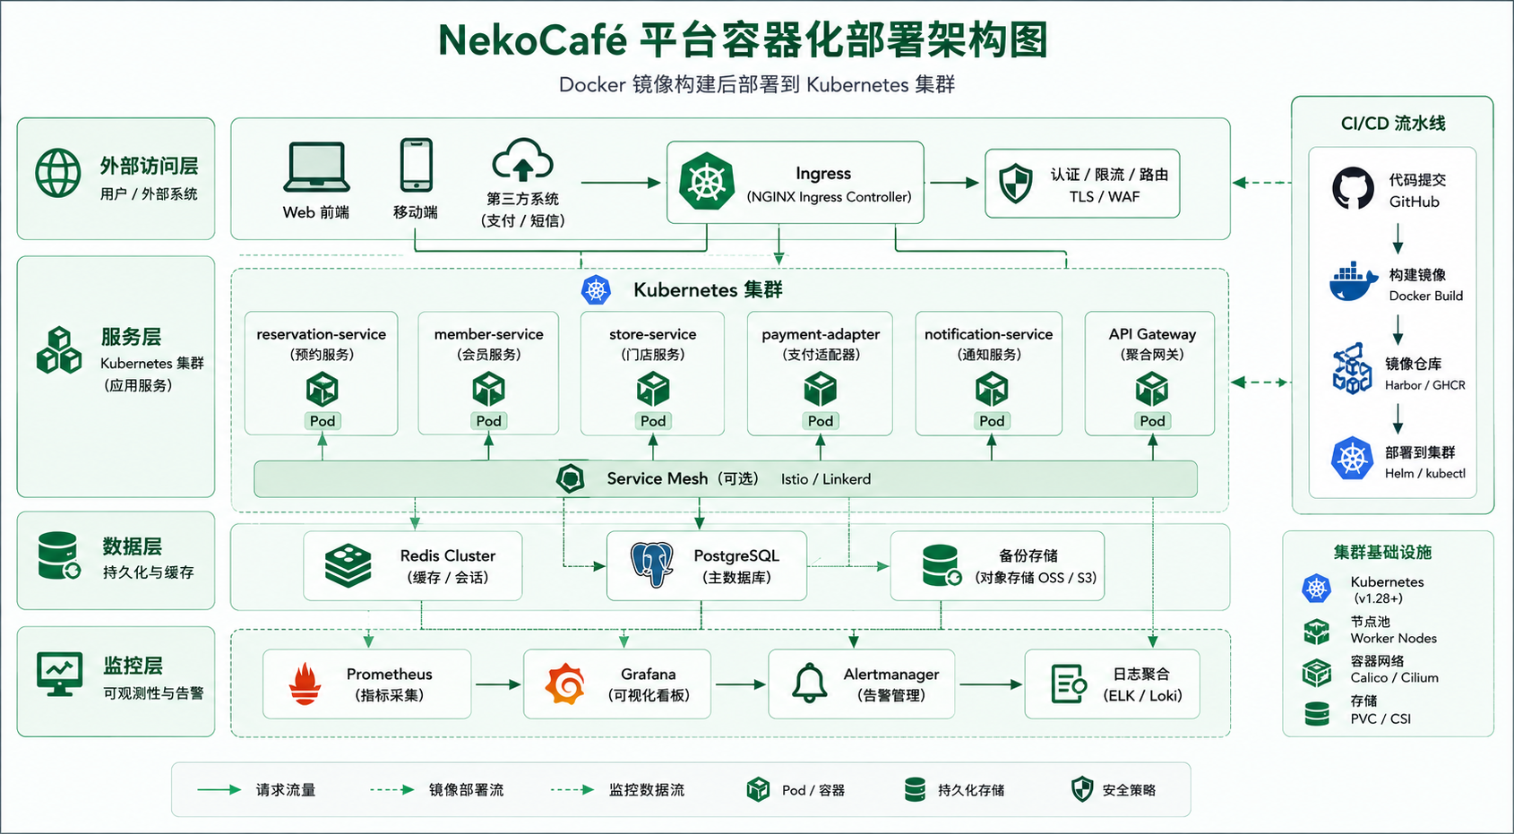
图3-6 NekoCafe 平台容器化部署架构图
目录结构
helm/
├── Chart.yaml
├── values.yaml
├── values-dev.yaml
├── values-staging.yaml
├── values-prod.yaml
└── templates/
├── deployment.yaml
├── service.yaml
├── ingress.yaml
├── hpa.yaml
├── pdb.yaml
├── configmap.yaml
├── secret.yaml
└── servicemonitor.yaml

验收命令
helm lint helm/
helm template helm/ --values helm/values-prod.yaml
kube-linter lint helm/
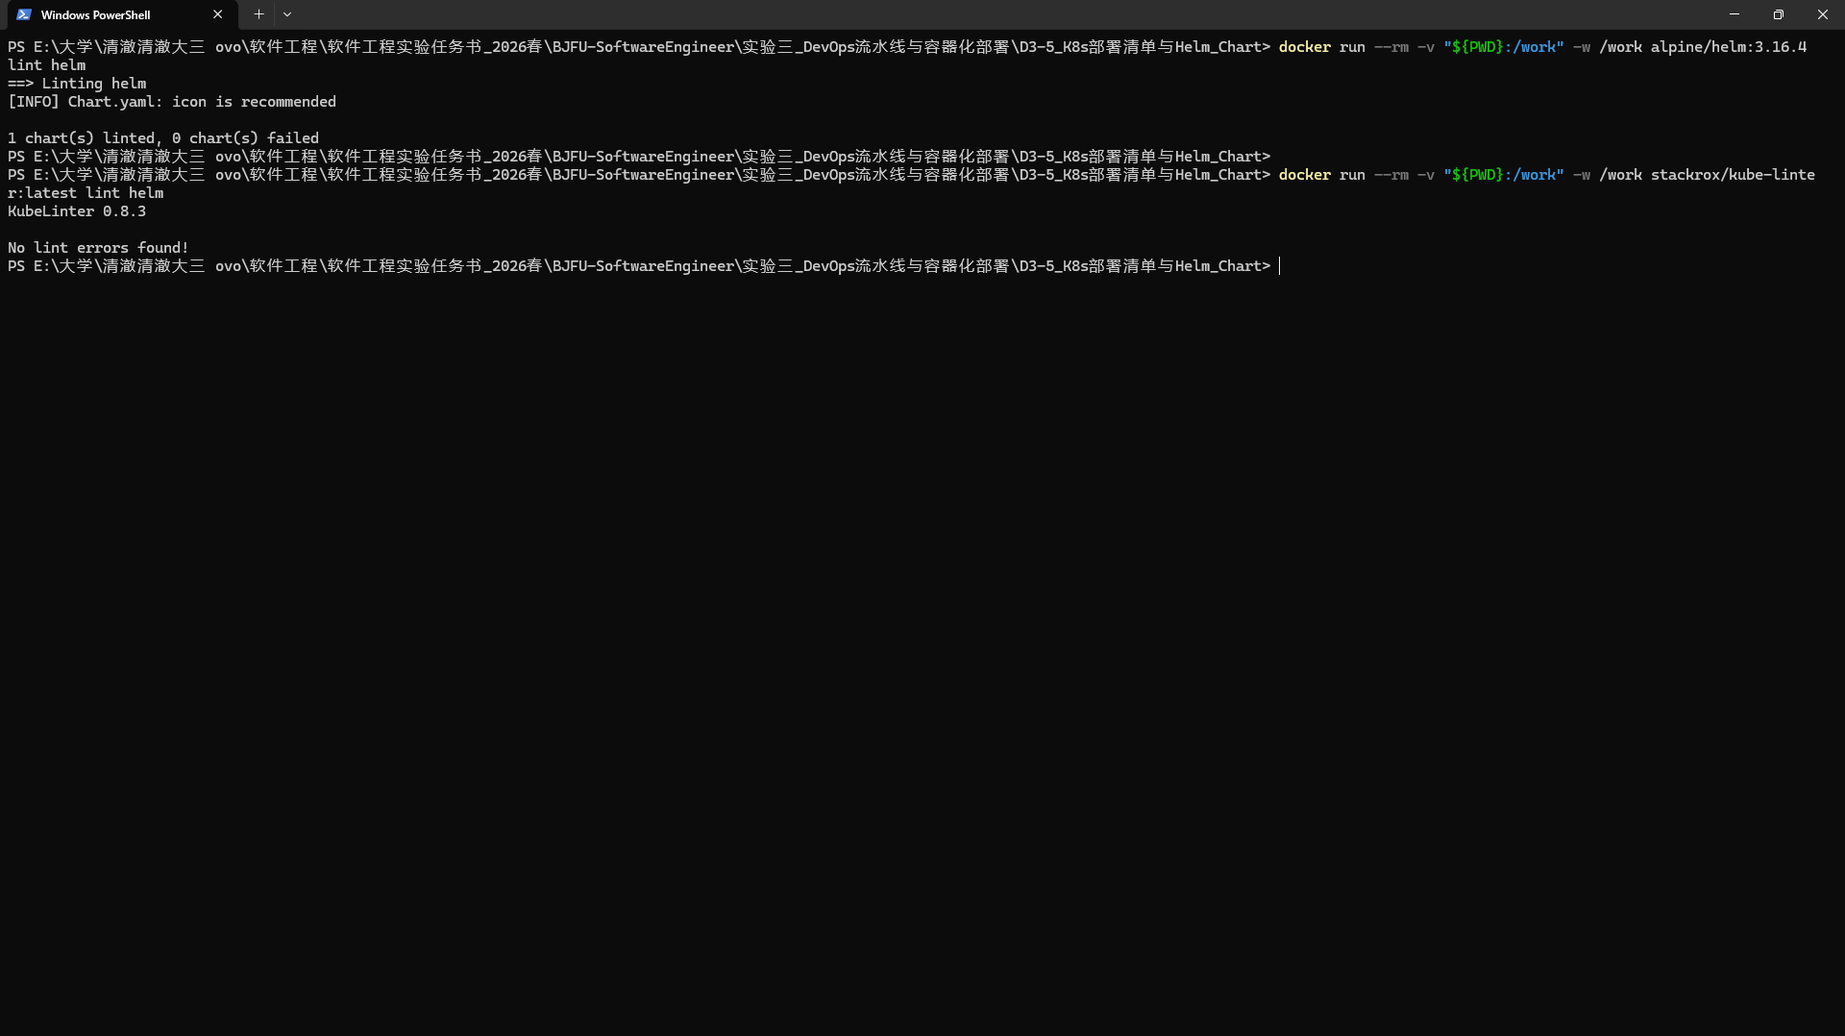
图3-7 Helm lint 与 kube-linter 通过截图

